钉钉会议系统在线答辩使用说明

第一步：下载安装应用程序，PC端（Mac和Windows）与手机移动端（Android和iPhone）均可，功能界面基本相同。


第二步：注册登录（中心与学生本人分别注册账号登录）


第三步：添加“好友”：点击“通讯录”——“我的好友”——“+”（将拟参加答辩的学生添加为好友。为便于答辩管理，也可通过“通讯录”中的“创建团队”来建立群组，把相关学生归入一个“团队”）
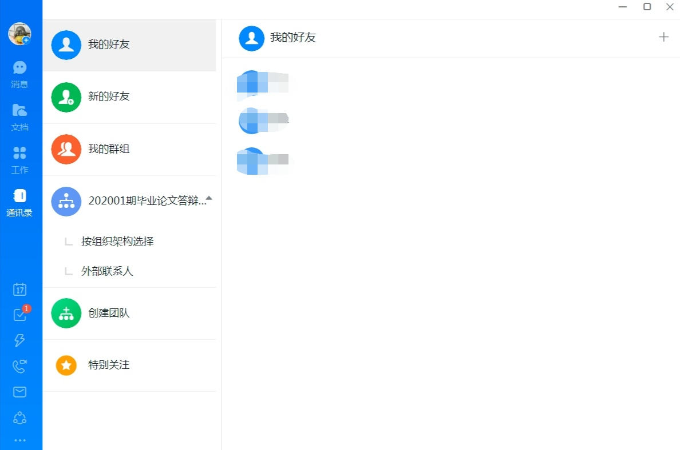

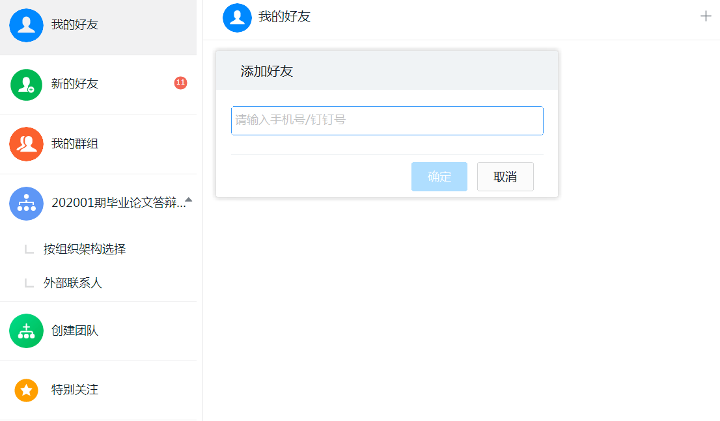
其中，电脑端创建团队会弹出网页，在网页版中登录再创建团队，而手机端可以直接创建团队，更便捷，路径为：通讯录——创建企业/组织/团队


第四步：发起答辩视频会议（答辩主持人发起会议），点击“电话”——“发起会议”
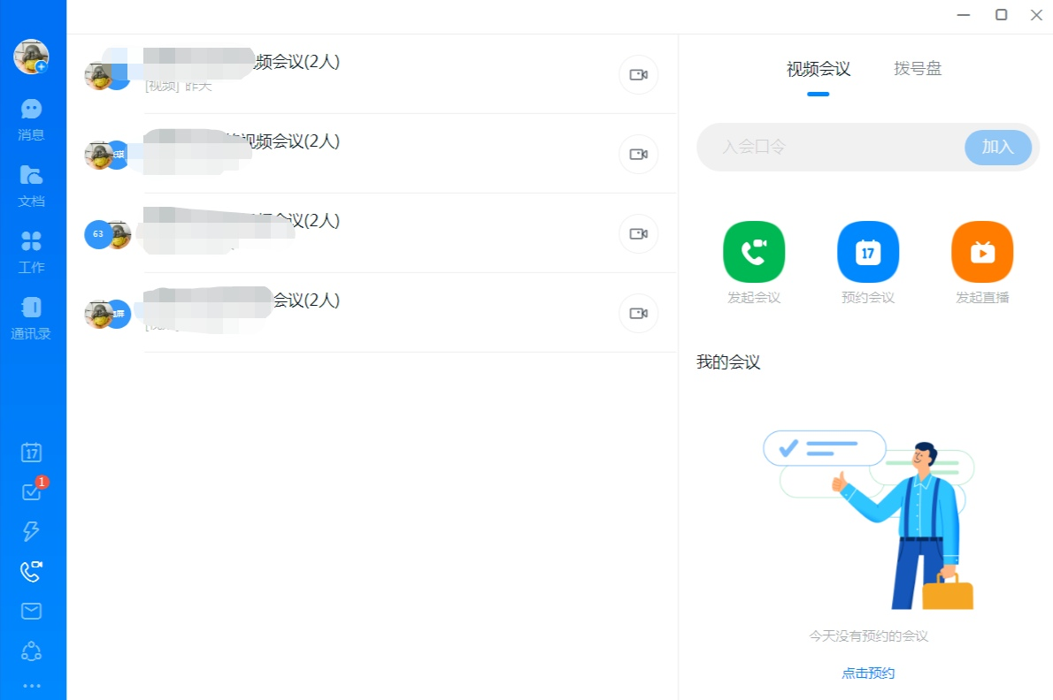
然后，邀请答辩参会人（可允许所有参加答辩的学生都入会议室，也可以只邀请轮到该时段答辩的学生进入会议室。）

邀请学生，可以直接通过“我的好友”，也可以通过前述创建群组直接寻找参加答辩学生，比如图示“202001期毕业论文答辩测试”即为专门创建的组织。
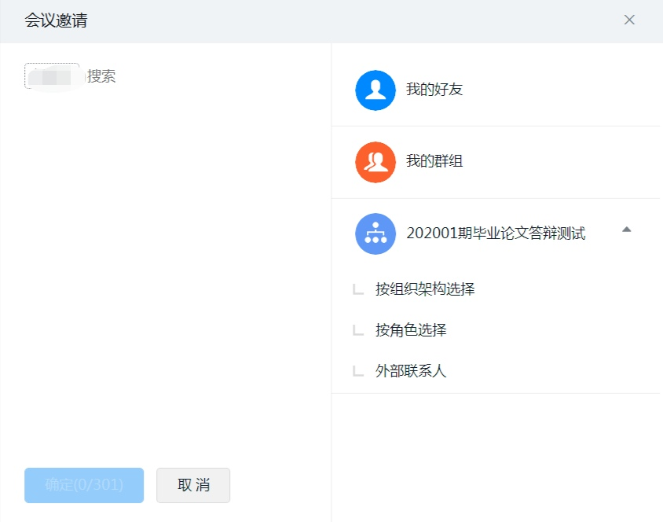
邀请完成，点击“开始会议”

进入会议界面，在会议界面，依然可以实施邀请：
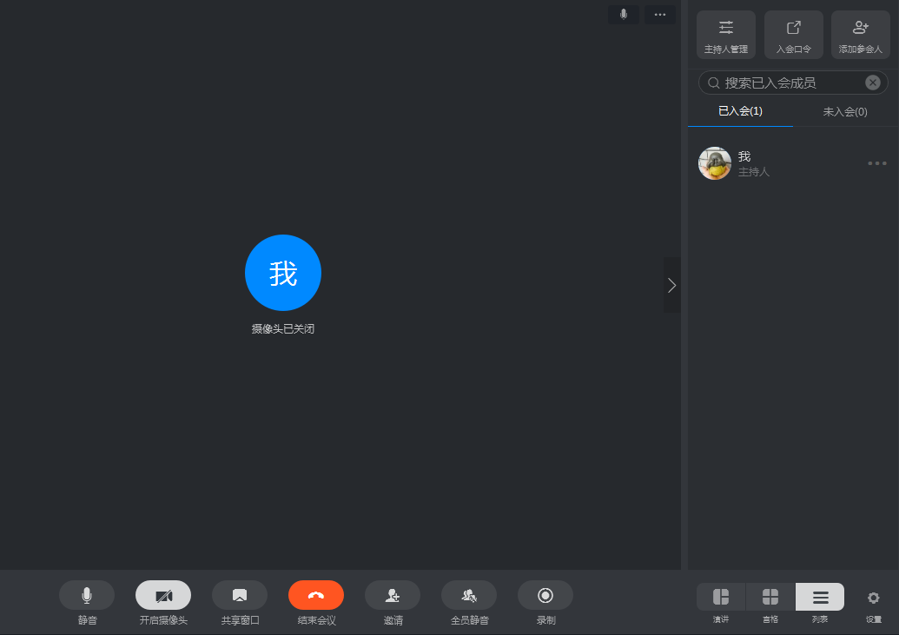

被邀请的学生或其他相关人员（事先已添加为钉钉好友）可在以下界面点击“接听”：

答辩会议主持人可以通过会议室屏幕下方的功能栏进行全员静音或录制答辩过程等操作。

第五步：答辩进行中（参会人员进入答辩会议室后，确认图像与声音正常，学生可通过会议室下方 “共享窗口”，进行文档演示。）

在弹出的窗口中可以选择共享“桌面”，或者提前打开准备陈述的PPT，只共享该PPT。前者是学生电脑界面的所有动作以及桌面可视文件都共享于会议室，后者则只共享PPT界面于会议室中。最后，点击页面下方“共享”，即可以开始陈述。
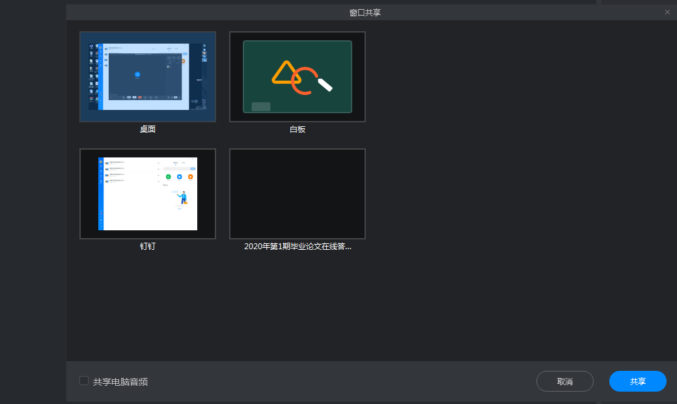

第六步：答辩结束（完成答辩的学生，可以通过界面下方“挂断”退出会议室，也可以旁听）

腾讯会议系统在线答辩使用说明
第一步：下载安装应用程序，PC端（Mac和Windows）与手机移动端（Android和iPhone）均可：

第二步：注册登录（中心与学生本人分别注册账号登录）

腾讯会议也可以通过微信直接登录：

主功能页面如下：

第三步：发起答辩会议（主持人发起会议）

第四步：邀请参加答辩的学生及工作人员进入会议室（点击“邀请”，可在此处复制会议邀请信息，并通过微信、企业微信、QQ，短信、邮件等聊天工具发送给被邀请人，被邀请人即可通过会议号、入会链接、电话拨入等方式加入会议。腾讯会议不需要在本程序内相互添加好友，只需通过其他联系方式发送会议邀请，参会人即可进入指定会议室）
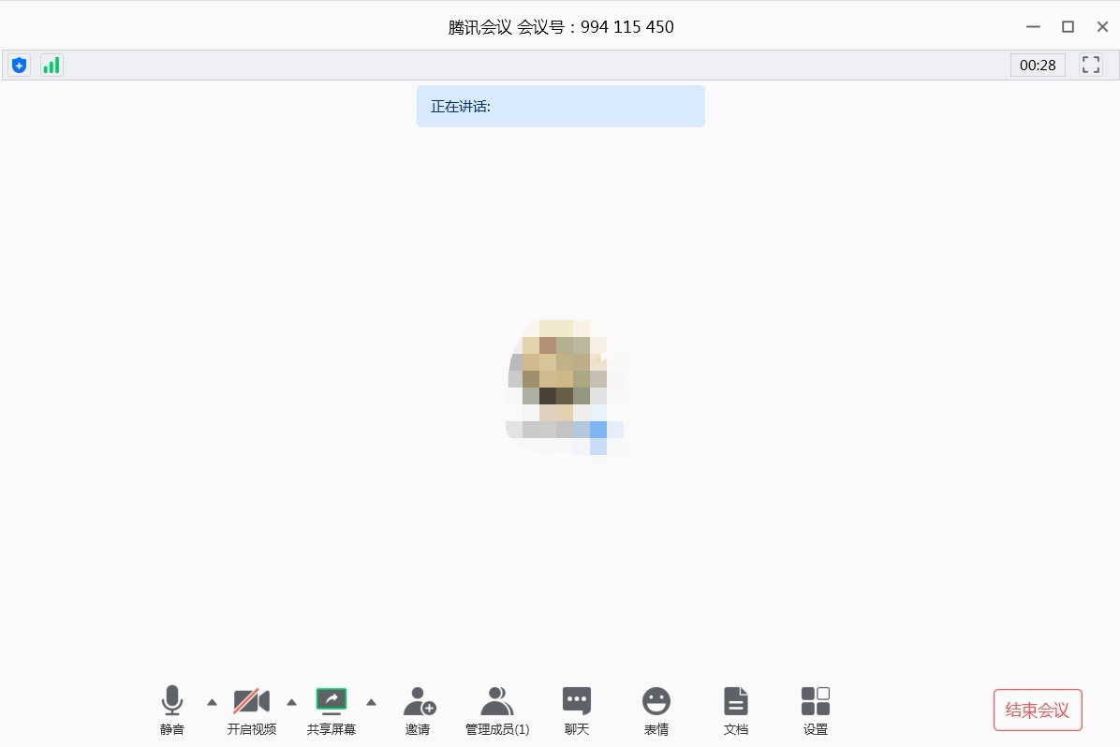

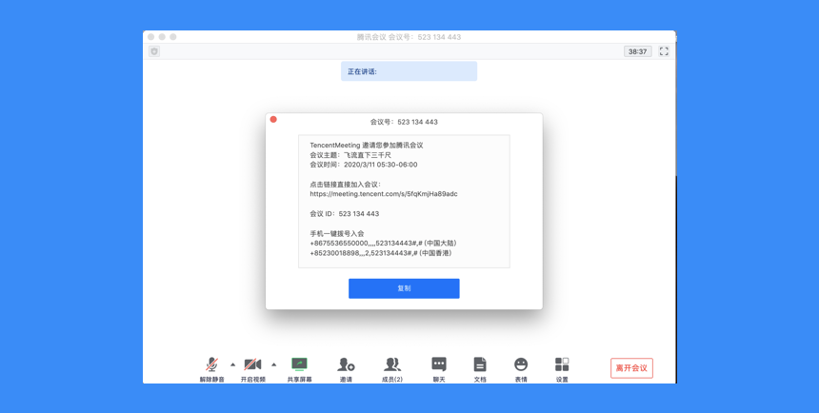
答辩委员会的主持人可以点击“管理成员”，对答辩会场纪律进行控制，可以对列表中某个成员进行静音/解除静音操作、改名操作、移出会议等操作（解除某位成员的静音，需要该成员同意后才能完成）

第五步：答辩进行中（确认图像与声音正常，学生可通过会议室下方“共享屏幕”，其中，PC电脑端可以选择共享窗口或桌面，移动端只有共享屏幕一个选择；在同一时间内，只支持单个人共享屏幕。）

PC电脑端，学生可以先行打开答辩陈述PPT，然后在选择共享内容时，只共享该PPT。或选择共享窗口，那么学生的整个电脑桌面即共享于会议室中。
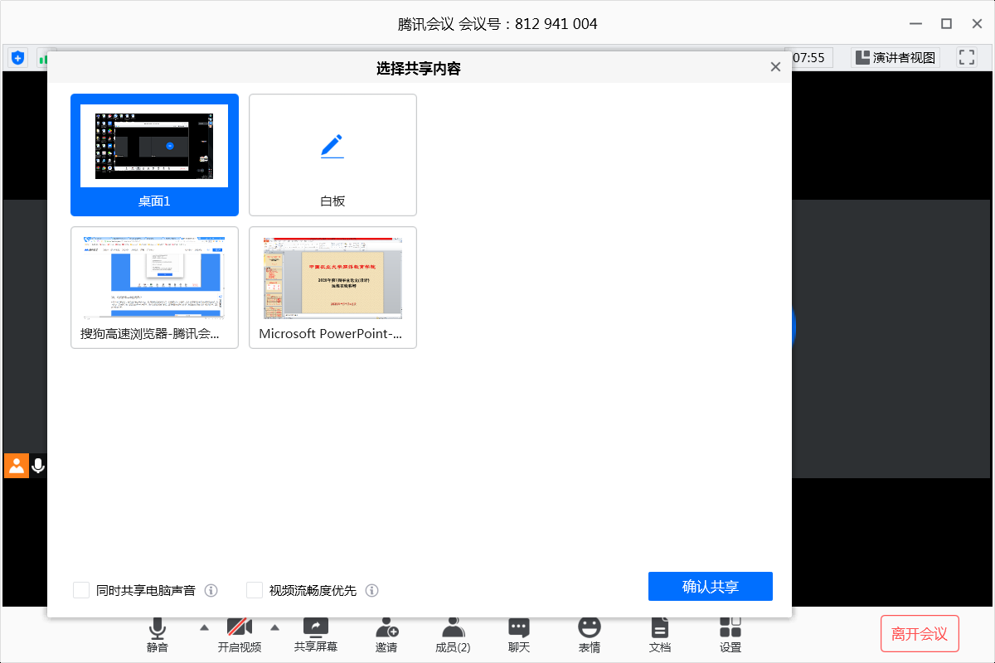
第六步：答辩结束（完成答辩的学生，可以通过界面下方“离开会议”退出会议室，也可以旁听。若会议没有结束，退出会议后还可以通过会议号再次回到该会议）


使用QQ即时通讯开展在线答辩使用说明
第一步：设置主账号，添加好友
首先设置答辩主号（QQ号），将参加答辩的学生全部加为好友，为便于管理，可“创建群聊”，将所有答辩学生归入群中，方面发布群通知公告。

第二步：准备连线开始答辩
打开准备答辩的学员聊天对话框，在学生端，答辩学生将鼠标置于对话框下图所示位置：

在弹出的页面中点击第四个图标“分享屏幕”：

选择“全屏分享”：
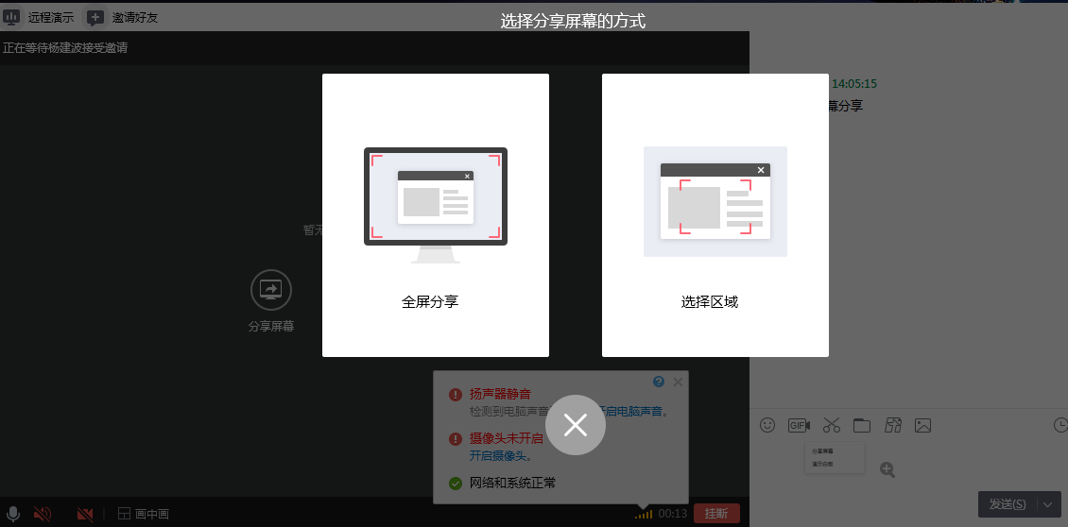
此时，答辩主号收到该学生发出的观看屏幕邀请，点击“接听”，即可看到学生的电脑屏幕。
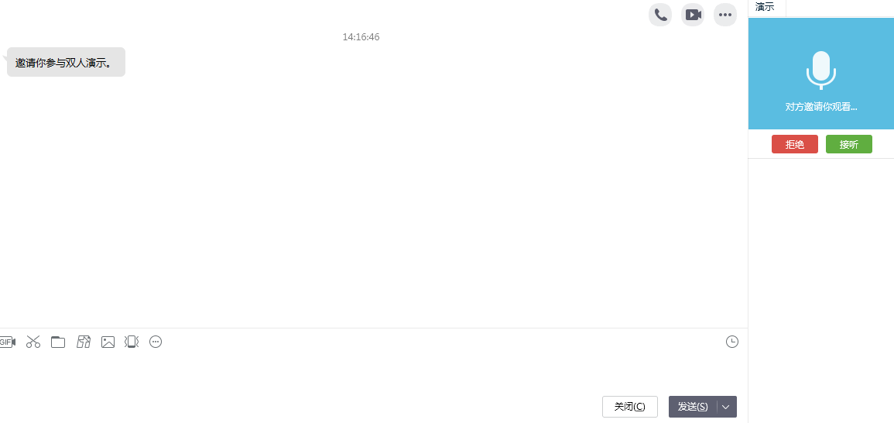
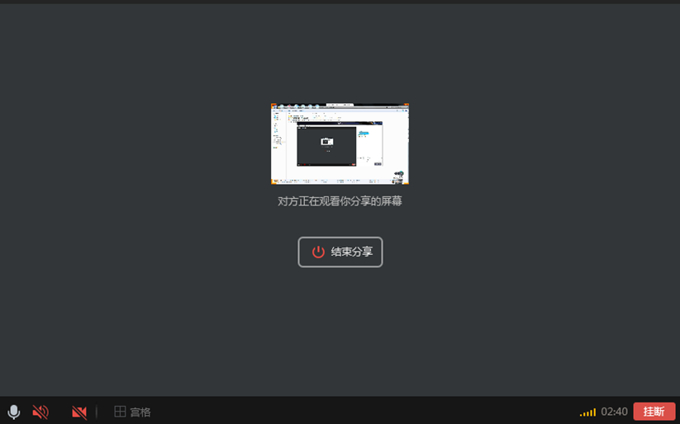

可以通过屏幕下方声音与图像按钮调节视频图像与音量：


就绪，主持人介绍答辩委员会成员，学生完成自我介绍，主持人简述答辩要求与注意事项，宣布答辩开始。学生开始陈述PPT，以及回答答辩委员会提出的问题。
第三步：答辩结束
答辩结束后，点击“结束分享”，退出连线。

